**修改网口名称：**

**step1：需要先关闭使用中的网口**  
ip link set dev eth0 down #关闭eth0

**step2:修改网口名称**

ip link set eth0 name eth3 #把eth0改名为eth3

**step3：启动网口**

ifconfig eth3 up

**如何调用pci号**

/sys/class/net 下为网络设备，每一个文件夹对应一个网络设备的名称，如下图

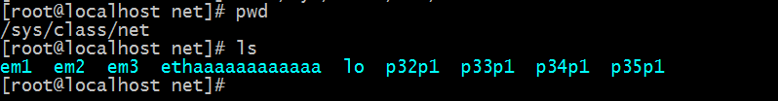

在对应的设备文件夹下，device/uevent 文件中有这个网络设备对应的PCI SLOT NAME

